**“中大逸码通行”微信小程序**

**预约申报操作指南**

**（在校学生版）**



第1版

2024年6月

亲爱的同学：

您好！

欢迎您使用“中大逸码通行”微信小程序。“中大逸码通行”可为同学们亲友探访提供来访预约登记服务。

在校学生可自主发起3日内亲友入校预约，每位同学每日可预约不超过3名亲友入校。预约申请由培养单位辅导员进行审核后，经系统备案，来访人即可登录“中大逸码通行”微信小程序调取入校凭证二维码。

开始使用前，请您仔细阅读以下使用指南。

第一步 登录及个人信息完善

请使用中大企业微信，通过“工作台”进入“逸码通行”应用，系统可自动识别并读取您的身份信息，无需进行身份信息完善操作。

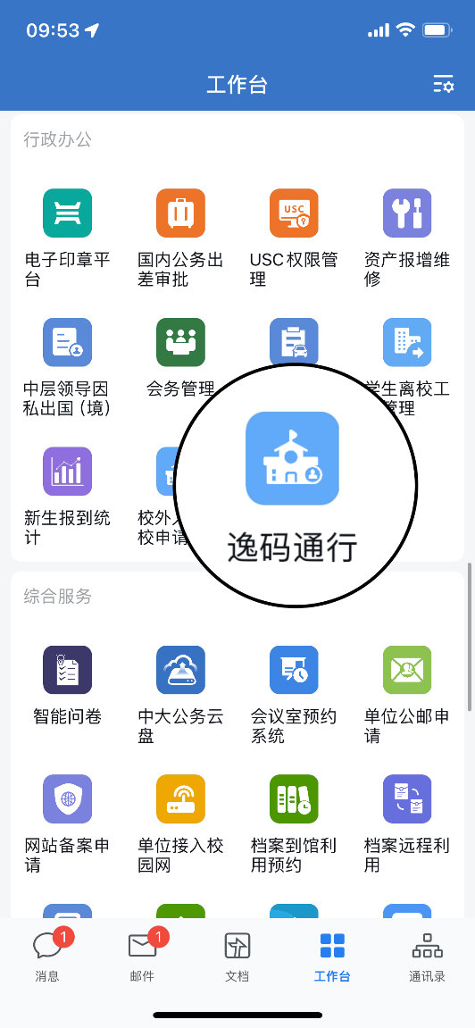

第二步 预约申报

进入首页后，您可通过【自主预约校外人员】入口，进入来访人员信息填写界面，完善来访人信息，点击提交等待所在培养单位辅导员审批。审批通过后，请通知来访人在申报的来访日期当天登录“中大逸码通行”小程序（首次登录的需填写个人姓名、手机号码、身份证件号码登信息），即可调取入校二维码。

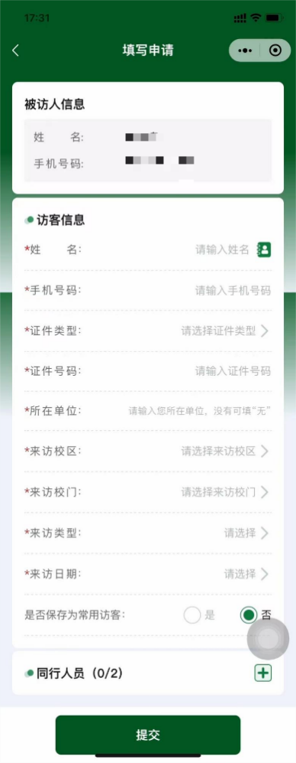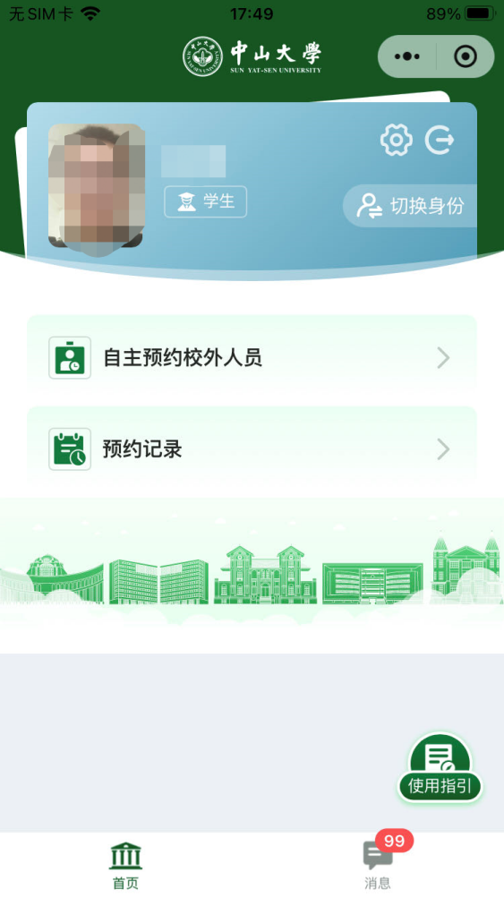

第三步 预约事项查看及来访人入校

您可在小程序首页，通过【预约记录】入口，查看您所发起的预约申请的详情和审核进度。

预约成功后，请告知来访人员在申报的预约日期登录小程序，完善个人身份信息，即可调取入校凭证二维码。请确保登录时来访人填写的姓名、手机号码、身份证件号码与预约时所申报的信息一致，否则相关功能可能无法正常使用。

来访人入校时，向校门门卫展示入校凭证二维码即可通行。

其他说明

1.如您同时为多人预约，请在预约申请时，在【添加同行人员】功能模块中填写同行人员的信息。请尽可能填写每一名来访人的真实手机号码，已登记手机号码的来访人均可通过手机号码登录小程序，获取入校凭证二维码，未登记的无法生成二维码。如您所预约的来访人未持有手机，应与其他来访人一同入校，并在入校时将详细预约记录及身份证件提供给门卫查验。

2.如您在发起自主预约时，来访人员信息填写有误，可在小程序首页右上角点击“”，进入设置页面，再点击进入“常用访客”进行信息编辑修正。